2016年下半年自考工作安排

一、报考工作：
实践环节报考时间（包含毕业论文）：12月7日—12月12日（周六、日休息，办公时间8:30-11:30、13:30-16:00）
理论科目报考时间：12月19日—12月21日（办公时间8:30-11:30、13:30-16:00）
注：报名需携带准考证、身份证，因为本次报名需要注册学籍信息，请学生本人报名（如找他人代报，出现任何问题、考生本人负责）。
理论课程考试课程安排表
专业名称 |  | 4月15日 |  |  |  | 4月16日
 |  | 9:00-11:30 |  | 14:30-17:00 |  | 9:00-11:30 |  | 14:30-17:00
市场营销 |  | 企业管理概论 |  | 市场营销策划 |  | 市场调查与分析 |  | 消费心理学
 |  | 中国近现代史纲要 |  | 会计学 |  |  |  | 谈判与推销技巧
视觉传达 |  | 中国近现代史纲要 |  | 马克思主义基本原理概论 |  |  |  | 印刷设计
公司管理 |  | 财政与税务 |  | 运营管理 |  | 公司理财 |  | 金融保险实务
 |  | 中国近现代史纲要 |  |  |  |  |  | 公司管理学
人力资源管理 |  | 人力资源开发与管理 |  | 经济学 |  | 劳动关系与劳动法 |  | 薪酬管理
 |  | 中国近现代史纲要 |  | 人员素质测评理论与方法 |  |  |  | 薪酬管理
社会工作与管理 |  | 社会政策与法规 |  | 社会工作实务 |  | 团体社会工作 |  | 个案社会工作
 |  | 社区社会工作 |  | 马克思主义基本原理概论 |  | 社会福利思想 |  | 社会工作综合能力
 |  | 中国近现代史纲要 |  |  |  |  |  | 社会工作综合能力
旅游管理 |  | 餐饮管理 |  | 旅游经济学 |  | 旅游文化学 |  | 旅游心理学
 |  | 中国近现代史纲要 |  | 旅游美学 |  |  |  | 饭店管理概论
项目管理 |  | 项目风险管理 |  | 项目质量管理 |  | 项目时间管理 |  | 项目管理法规
 |  | 中国近现代史纲要 |  | 马克思主义基本原理概论 |  |  |  | 项目管理法规
环境艺术设计 |  | 中国近现代史纲要 |  | 马克思主义基本原理概论 |  |  |  | 工程概预算
实践环节考试课程安排表
专业名称 |  |  | 课程名称 |  | 专业名称 |  | 课程名称
市场营销 |  |  | 消费心理学 |  | 公司管理 |  | 毕业论文
 |  |  | 谈判与推销技巧 |  | 人力资源管理 |  | 毕业论文
 |  |  | 市场营销策划 |  | 环境艺术设计 |  | 装饰材料与构造
 |  |  | 市场调查与分析 |  |  |  | 家具设计
 |  |  | 毕业论文 |  |  |  | 商业空间设计
视觉传达设计 |  |  | 图形设计 |  |  |  | 室外景观设计
 |  |  | 标志设计 |  |  |  | 毕业设计
 |  |  | 版式设计 |  | 项目管理 |  | 项目论证与评估
 |  |  | 企业形象设计 |  |  |  | 项目管理案例分析
 |  |  | 艺术专业英语 |  |  |  | 项目管理软件
 |  |  | 毕业设计 |  |  |  | 毕业论文
社会工作与管理 |  |  | 行政职业综合能力 |  | 旅游管理 |  | 旅游文化学
 |  |  | 毕业论文 |  |  |  | 毕业论文

二、办理学历审查及课程免考工作：
时间：12月19日—12月21日（办公时间8:30-11:30、13:30-16:00）
- 所需证件： （1）身份证、准考证复印件一张
（2）专科毕业证原件及复印件一份
（3）英语或计算机等级证书原件及复印件一份
另外，上交专科毕业证的同学同时上交《教育部学历证书电子注册备案表》

注：学信网打印注册备案表流程
1、登录中国高等教育学生信息网（学信网）
网址： http://www.chsi.com.cn/
2、点击网站首页右部“学信档案”中的“登录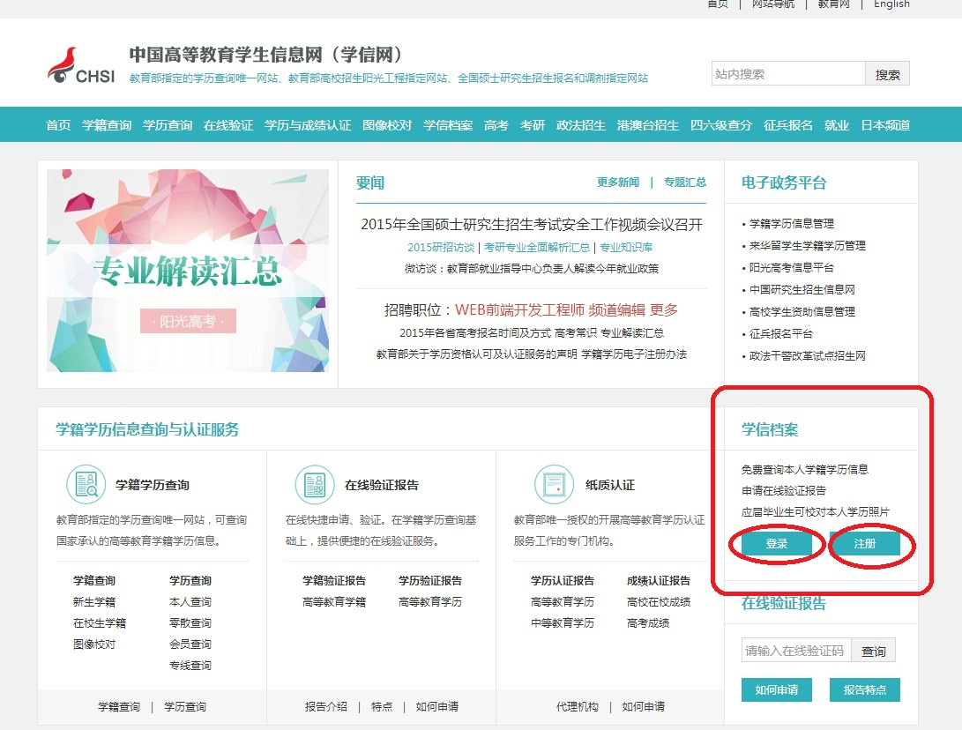
（1）首次登录学信网的考生，请点击“注册”按钮，填写本人真实信息，完成注册。
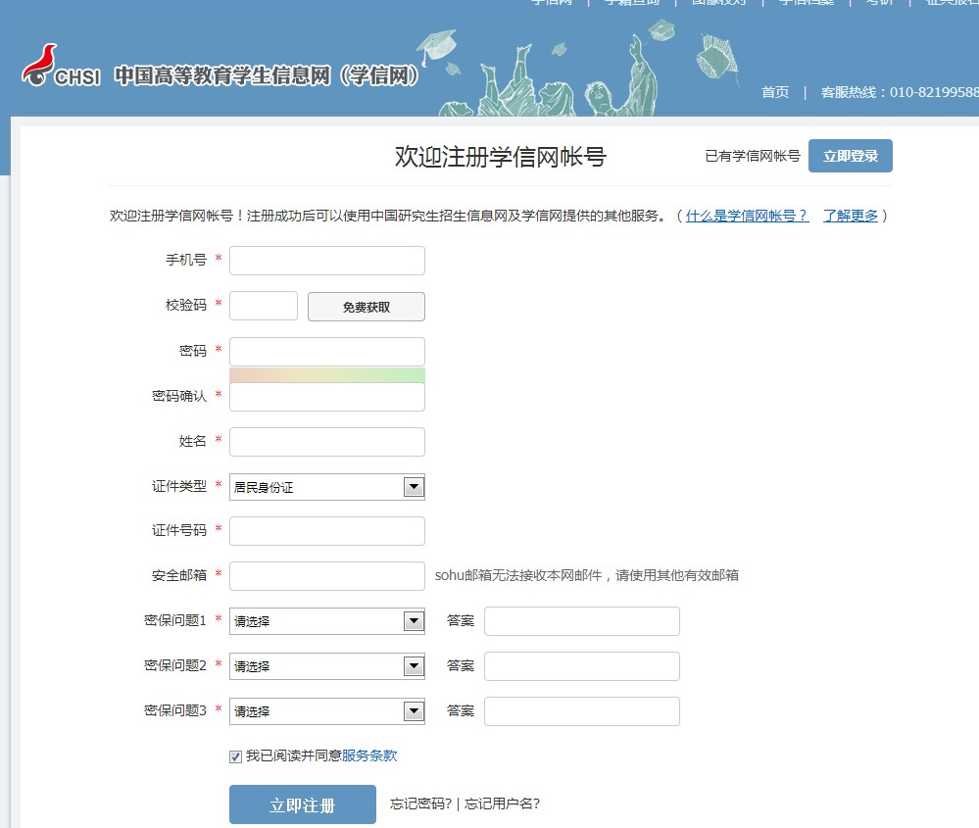
（2）已注册考生，填写用户名和密码，进行“登录”。
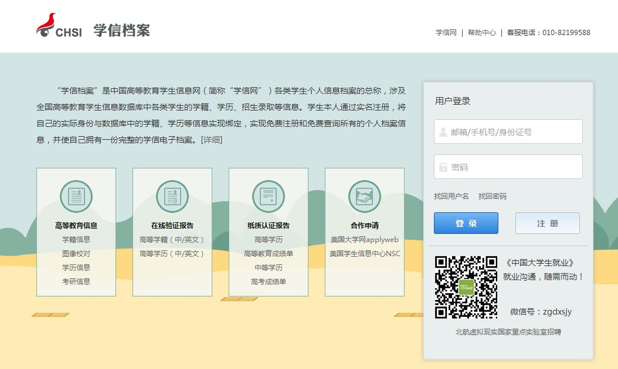

3、登录后，点击右侧“高等教育”栏目中的“学历信息”，即可在网页中查看到本人的专科或本科学历信息。
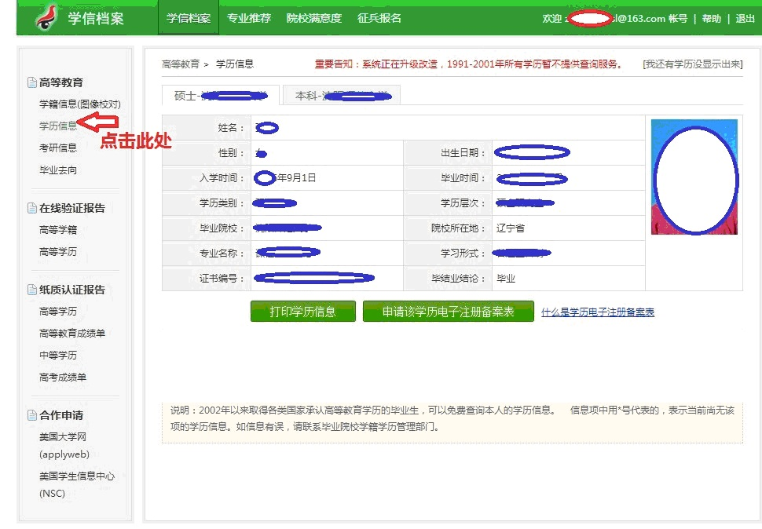

4、选择对应的专科或本科学历信息，然后点击“打印电子注册备案表”按钮。此表需付费打印，收费标准为2元/月，即考生交费2元后，可在一个月内不限次数打印此表。
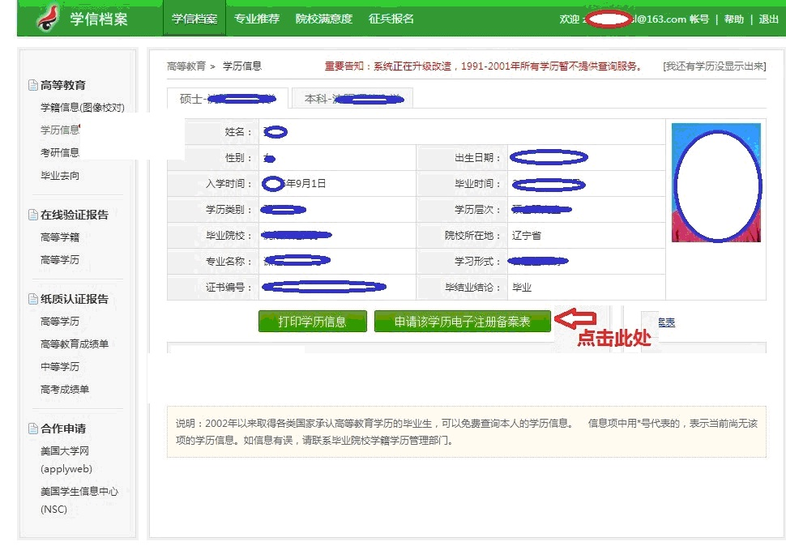

5、点击“打印电子注册备案表”按钮后，弹出如下界面，考生根据个人情况，选择付费方式。
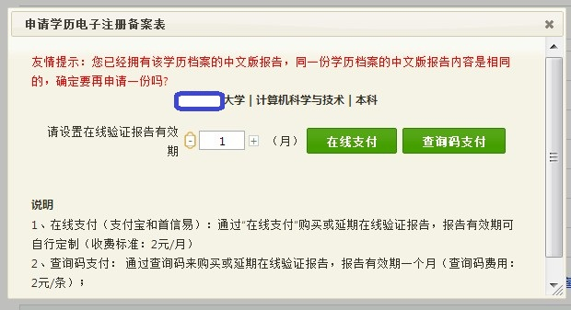
6、支付完成后，在“学历信息”下部，出现“该学历电子注册备案表”栏目，点击后面的“查看”按钮。
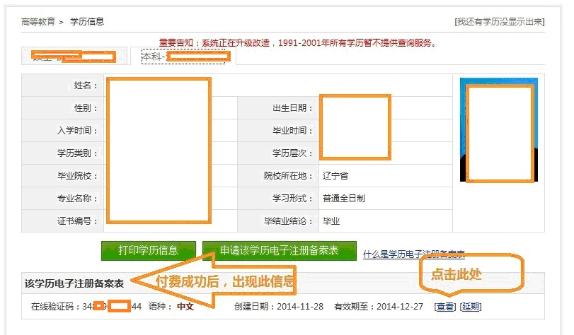
7、点击“查看”后，出现“电子注册本案表”，打印即可。
